Отчет
о проделанной работе в МКОУ «Иммунной ООШ»
по мероприятию «Армейский чемоданчик»

Цель и Задачи проведения мероприятий Акции ''Армейский чемоданчик'':

1. Приобщения школьников к изучению традиций и истории защиты Отечество на примере своей семьи;
2. Ознакомление школьников с историей выполнения воинского долга членами своей семьи;
3. Ознакомление школьников с предметами(дембельскими альбомами, чемоданами и т.д) связанных с происхождением воинской службы в ВС;
4. Показать значение и роль защитника Отечества в истории нашей на примере своей семьи и связанных с этим традиции.

15 февраля обучающиеся и педагоги МКОУ « Иммунной ООШ» в преддверье Дня Защитника Отечества присоединились к патриотической акции «Армейский чемоданчик». В рамках акции ребята приносили в школу предметы армейской жизни членов своих семей. На классных часах дети рассказывали о службе своих братьев, пап и дедушек, а все принесённые вещи собирали в импровизированные чемоданы. И хотя основная идея акции была неизменна, учащиеся школы провели ее по-особенному. На выставке были представлены армейские альбомы, костюмы, солдатские письма, грамоты. Ребята смогли примерить настоящую армейскую форму, подержать в руках ордена и медали, а также полистать дембельские альбомы солдат! Обучающиеся 5 класса рассказали о вещах, представленных в чемоданчике, и даже спели песню вместе со всеми.
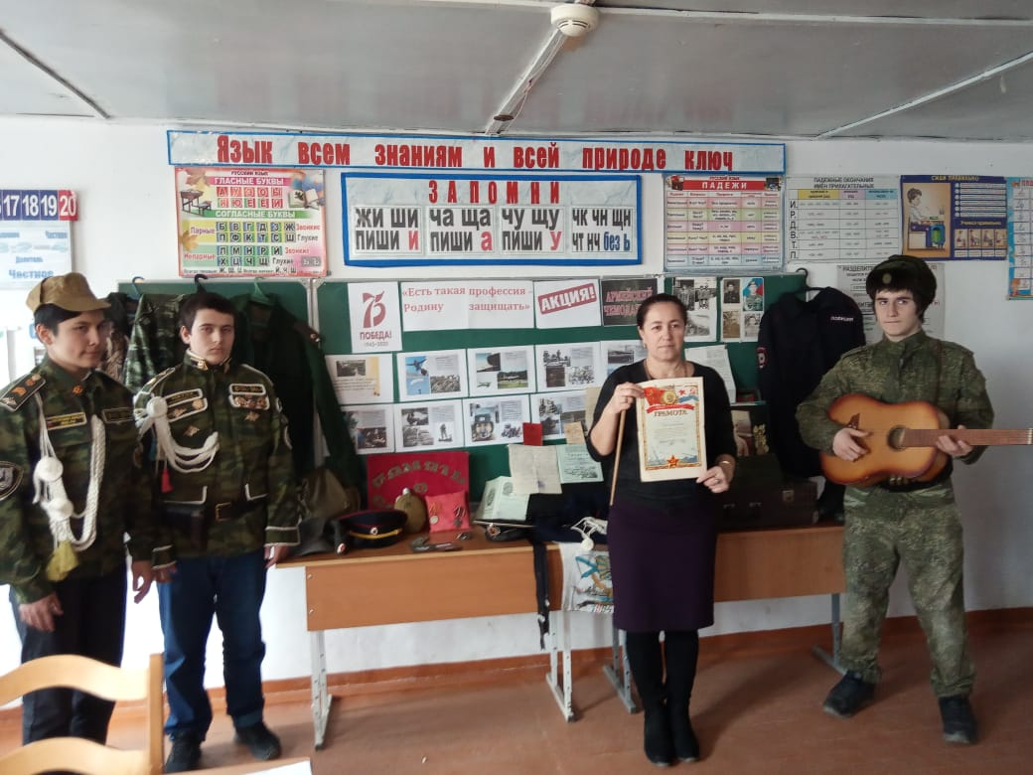
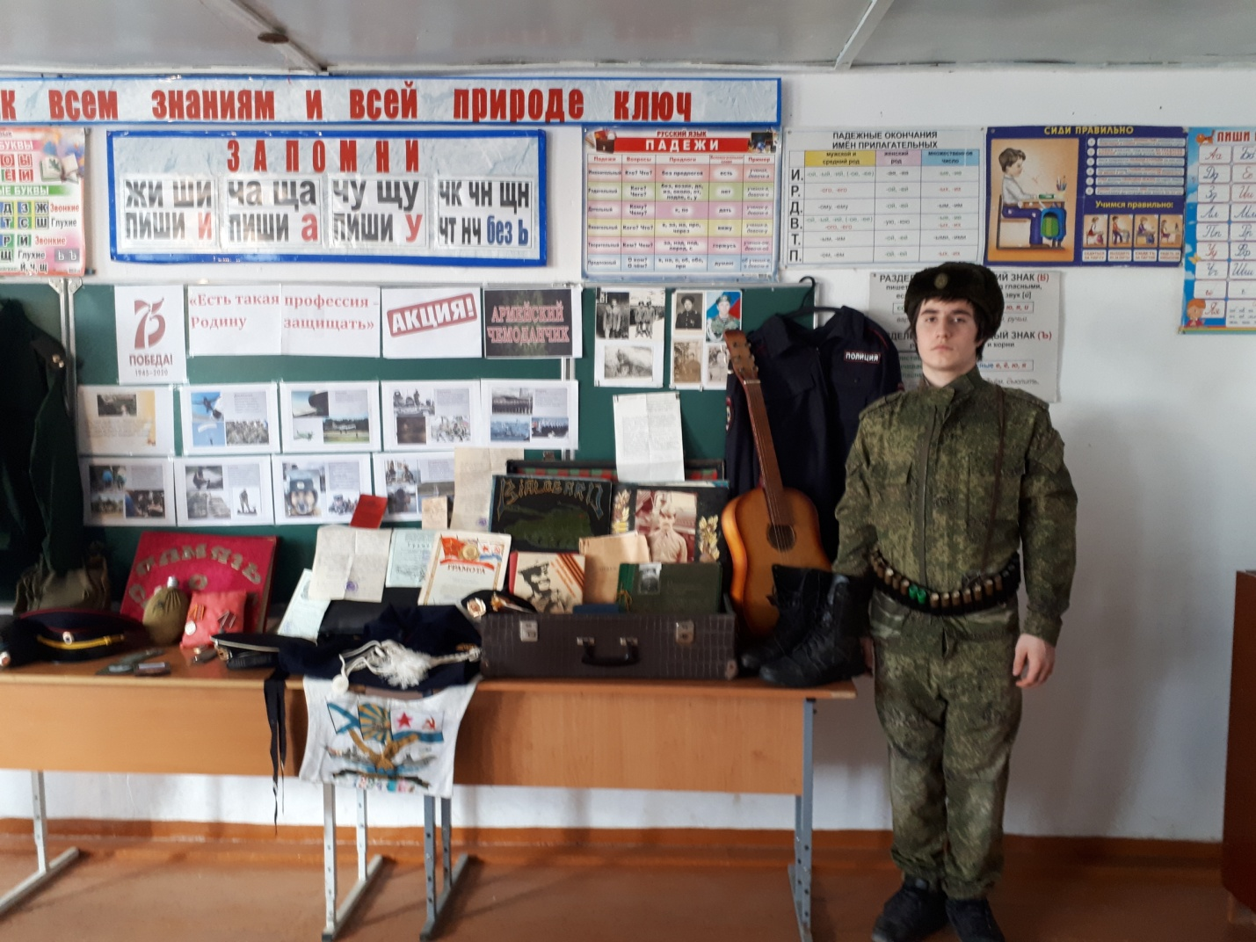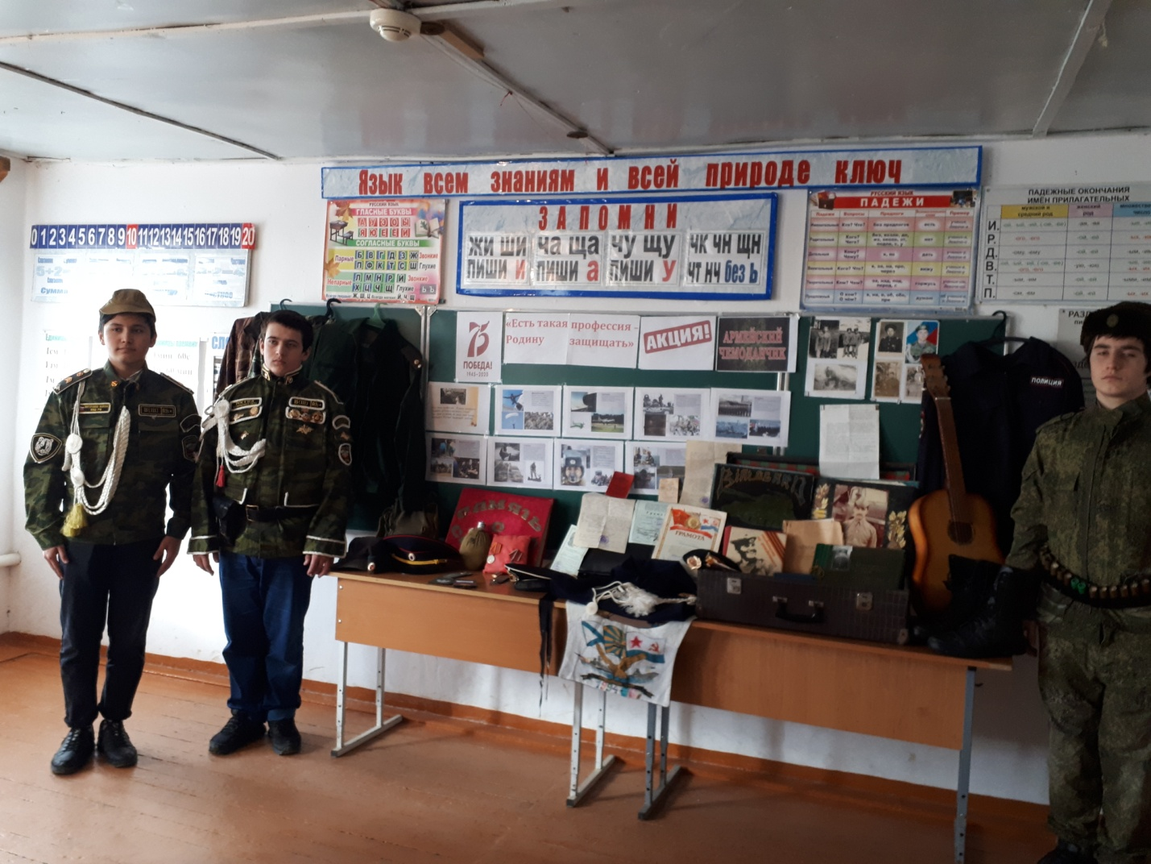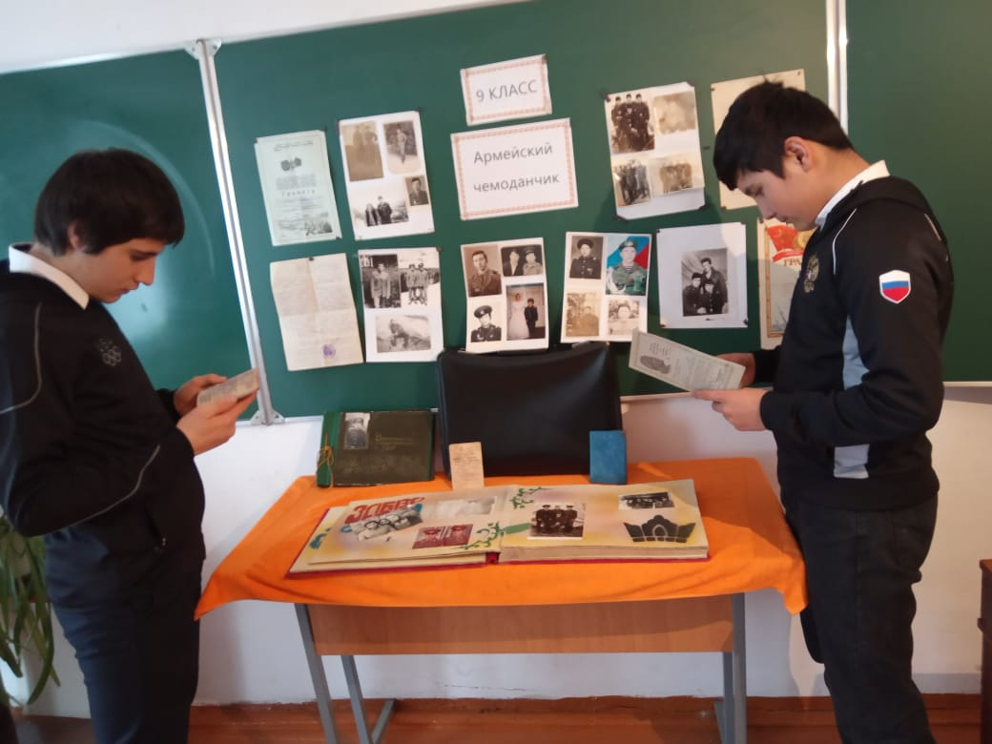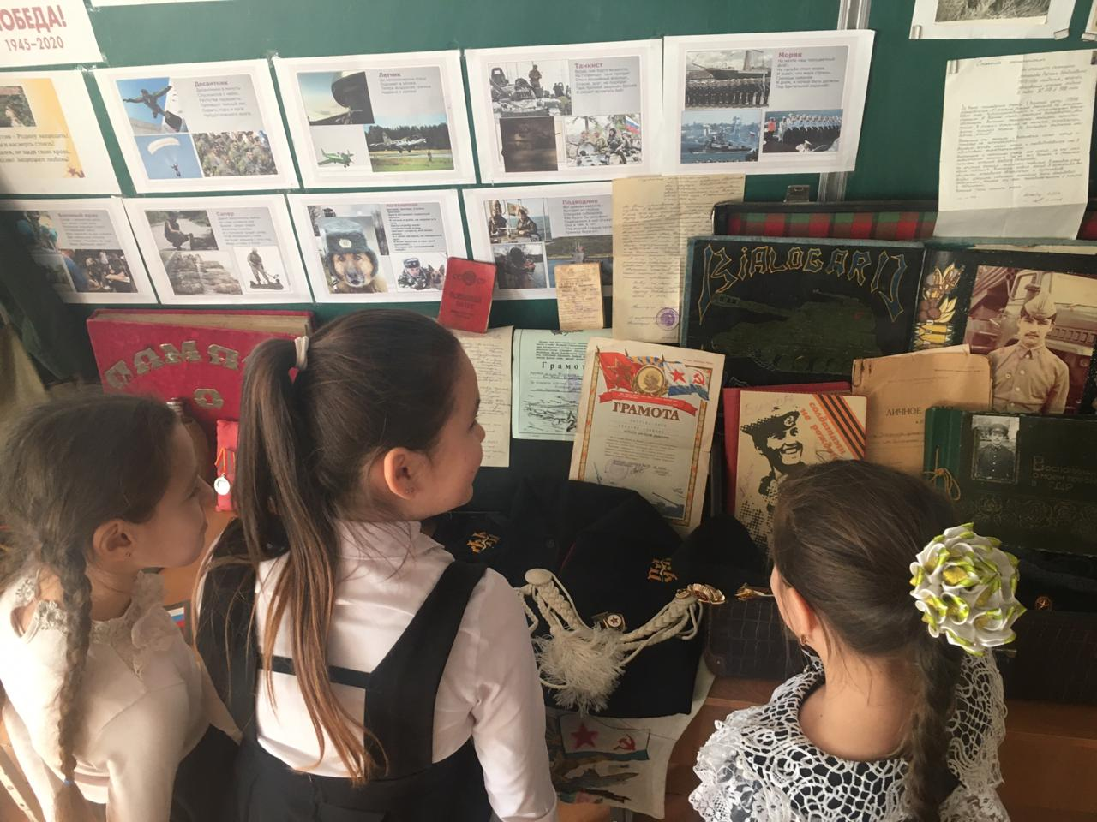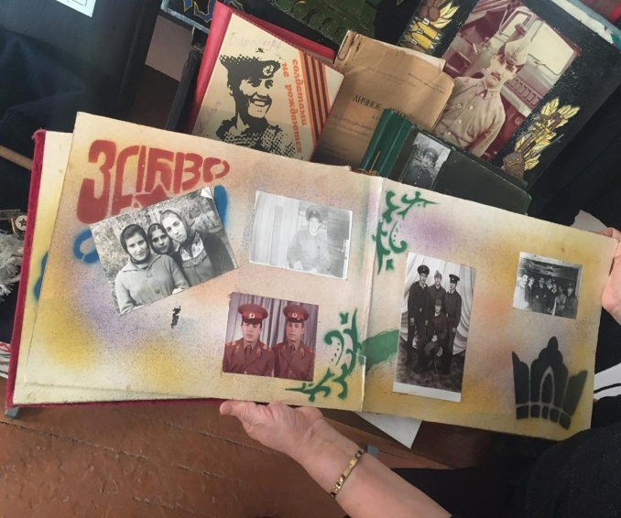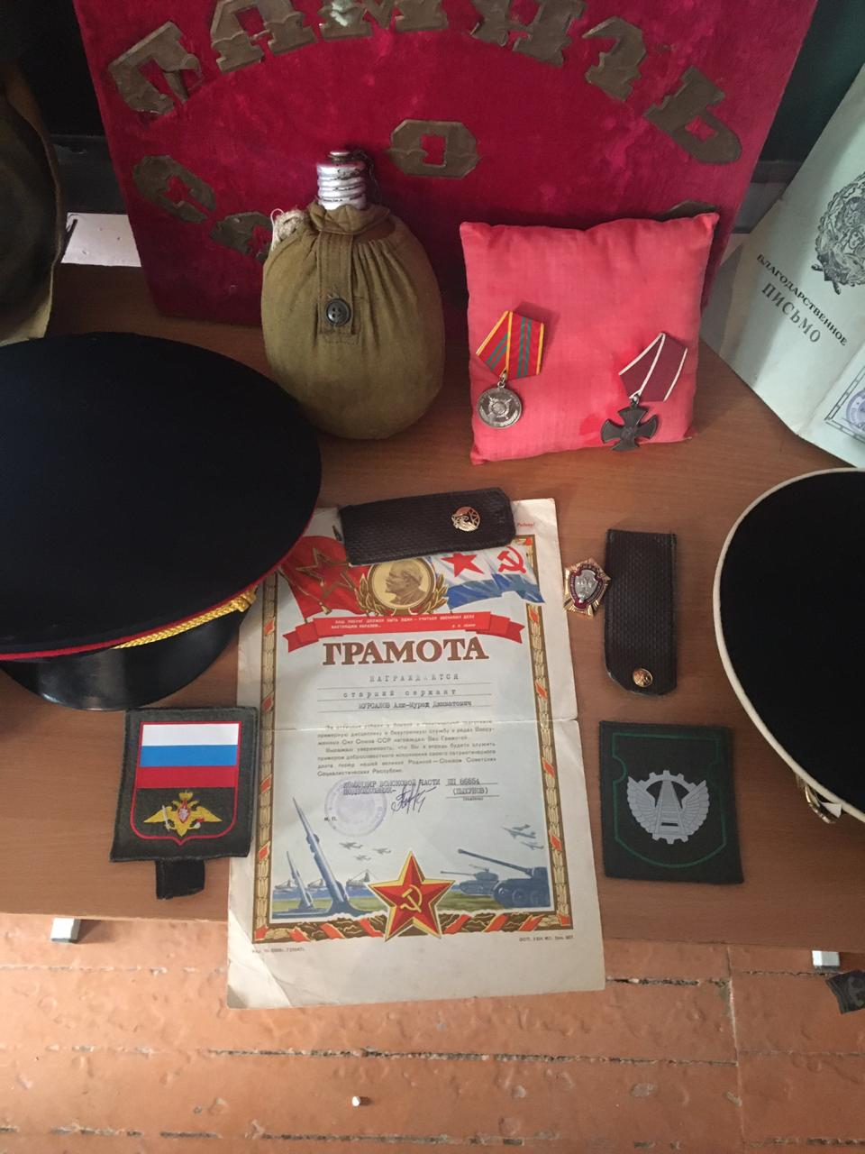

СТ. вожатая : Джафарова Э.Ш.

